

《软件开发综合设计》

软件工程项目开发实践报告

班 级： 24计算机科学与技术专升本6班
学 号： 2422156615+01+27+07+36
姓 名： 韩家怡 卜祥 陶振宇 冯悦 夏旭洋
院 系： 大数据与人工智能学院
指导老师： 韩文武
完成时间： 2025年11月

教务处制

摘 要
社会的发展和科学技术的进步，互联网技术越来越受欢迎。网络计算机的生活方式逐渐受到广大人民群众的喜爱，也逐渐进入了每个用户的使用。互联网具有便利性，速度快，效率高，成本低等优点。 因此，构建符合自己要求的操作系统是非常有意义的。
本文从用户的功能要求出发，建立了实验室管理系统，系统中的功能模块主要是实现管理员；首页、个人中心、实验室管理、用户管理、实验室申请管理、设备管理、设备报备管理、设备申请管理、消耗品管理、消耗品领取管理、论坛管理、系统管理，用户前台；首页、实验室、设备、消耗品、论坛信息、新闻资讯、我的、跳转到后台，用户后台；首页、个人中心、实验室申请管理、设备报备管理、设备申请管理、消耗品领取管理，等功能部分；经过认真细致的研究，精心准备和规划，最后测试成功，系统可以正常使用。分析功能调整与实验室管理系统实现的实际需求相结合，讨论了JSP开发实验室管理系统的使用。

关键字：实验室管理系统；JSP技术；Spring Boot框架

Abstracts
With the development of society and the progress of science and technology, Internet technology is more and more popular. The way of life of network computer is gradually loved by the masses of the people, and it has gradually entered the use of each user. Internet has the advantages of convenience, high speed, high efficiency and low cost. Therefore, it is very meaningful to build an operating system that meets our own requirements.
Based on the user's functional requirements, this paper establishes a video sharing system , the function modules of the system are mainly to realize the administrator; home page, personal center, user management, video classification management, popular video management, forum management, system management, video sharing management, user; home page, personal center, video sharing management, my collection management, and other functional parts; after careful research, careful preparation and planning, the final test is completed Work, the system can be used normally. This paper analyzes the function adjustment and the actual needs of the realization of the video sharing system, and discusses the use of JSP to develop the video sharing system.
Key words: JSP technology of video sharing system spring boot framework
目 录
第1章 绪 论 1
1.1课题背景 1
1.2研究意义 1
1.3研究内容 2
第2章 技术介绍 4
2.1相关技术 4
2.2JSP技术 4
2.3MySQL数据库 5
2.4Tomcat介绍 6
2.5Spring Boot框架 6
第3章 需求分析 8
3.1需求分析概述 8
3.2可行性分析 9
3.3系统功能设计 10
第4章 系统设计 12
4.1系统结构设计 12
4.2数据库设计 13
第5章 系统实现 18
5.1用户后台功能模块 18
5.2用户后台功能模块 21
5.3管理员功能模块 23
第6章 系统测试 29
6.1测试定义及目的 29
6.2测试方法 29
6.3测试模块 30
6.4测试结果 31
结 论 33
参考文献 35

第1章 绪 论

1.1课题背景
计算机的普及和互联网时代的到来使信息的发布和传播更加方便快捷。人们可以通过计算机上的浏览器访问多个应用系统，从中获取一些可以满足用户生活需求的管理系统。网站系统有时更像是一个大型“展示平台”，人们可以选择所需的信息进行在线查看满足用户需求。
系统所要实现的功能分析，对于现在网络方便的管理，据数据调查显示，对于网上用户的数达到5.6亿，相比过去增长较快，人们通过网上登录的方式已经形成了一种依赖，不管需要什么信息内容，直接上网查找，参考比较大，对实验室管理系统的类型和特点的内容信息有了详细的了解，让用户更有针对性的选择。这也给用户带来非常大的方便，用户可以不用像传统的方式进行查看信息，这样不仅耽误自己的时间，而且比对过程比较单一，所以实验室管理系统的开发不仅仅是能满足用户的需求，还能提高管理员的工作效率，减少原有不必要的工作量。

1.2研究意义
随着社会的发展和科学技术的进步，互联网技术越来越受欢迎。网络传播的生活方式逐渐受到广大人民群众的喜爱。越来越多的互联网爱好者开始在互联网上满足他们的基本需求，同时逐渐进入各个用户的生活起居。互联网具有许多优点，例如便利性，速度，高效率和低成本。因此，类似于实验室管理系统，满足用户工作繁忙的需求，不仅是方便用户随时查看信息的途径，而且还能提高管理效率。
本文首先以实验室管理系统过程的基本问题作为研究对象。在开发系统之前，我们对现有状况进行了详细的调查和分析。最后，我们利用计算机技术开发了一套完整合适的实验室管理系统。该系统的实现主要优势是：该系统主要采用计算机技术开发，它方便快捷；系统可以通过管理员界面查看系统所涉及的实验室管理系统所有信息管理。
实验室管理系统软件是一款方便、快捷、实用的信息服务查询软件。随着智能网络在全球市场的不断普及以及各种智能平台的使用，作为中国主流智能的技术开发系统，自然需要这样的软件来满足更多用户的需求和体验。系统的开发与人们的日常需求相关，如通过管理系统获取到首页、个人中心、实验室管理、用户管理、实验室申请管理、设备管理、设备报备管理、设备申请管理、消耗品管理、消耗品领取管理、论坛管理、系统管理等信息详细情况，了解最新资讯信息等。
虽然目前已有很多基于JSP平台的实验室管理系统相关的平台系统，但尚未出现更详细的功能显示和信息查询。经过分析，用户的第一眼往往是看到一个软件的外观，一个漂亮的界面将吸引用户下一次点击和理解。为了让用户通过无意识的点击尝试进入每个界面和每个按钮，用户可以进一步了解软件的质量，因此良好的软件界面将是吸引用户注意力的第一步。因此，对于每个软件界面设计工作来说，一个应用程序是占据非常重要的一部分，在高端大气中吸引用户界面，满足用户体验将进一步完成整个应用程序的各项功能，良好的用户体验度将继续使用并经常打开并使用此软件。

1.3研究内容
本实验室管理系统平台，使用的是比较成熟的JSP技术和比较完善的MySQL数据库，将网络实验室管理系统信息管理系统可以更安全、技术性更强的满足网站所有信息的管理。
实验室管理系统平台主要实现了管理员模块、用户模块二大部分。通过本实验室管理系统平台可以提高管理人员的工作效率，减少出错率，对于数据存储及查找有了更方便的操作。
详细内容介绍，将在以下五章中详细阐述：
第一章、绪论，介绍了研究课题选择的背景及意义、研究现状，简要介绍了本文的章节内容。
第二章、引入技术知识，通过引入关键技术进行开发，向系统中涉及直观表达的技术知识。
第三章、重点分析了系统的分析，从系统强大的供需市场出发，对系统开发的可行性，系统流程以及系统性能和功能进行了探讨。
第四章、介绍了系统的详细设计方案，包括系统结构设计和数据库设计。
第五章、系统设计的实现，通过对系统功能设计的详细说明，论证了系统的结构。
第六章、系统的整体测试，评判系统是否可以上线运行。

第2章 技术介绍

2.1相关技术
实验室管理系统是在JSP + MySQL开发环境的基础上开发的。JSP是一种服务器端脚本语言，易于学习，实用且面向用户。全球超过35％的JSP驱动的互联网站点使用JSP。MySQL是一个数据库管理系统，因为它的体积小但速度快，成本低，或者开源受到中小型网站的青睐。因此，JSP + MySQL作为一个成熟的开发环境，可以满足实验室管理系统设计和开发所需的稳定性，安全性和可扩展性要求。

2.2JSP技术
JSP是JAVA的成员，所以JSP具有平台无关性，即实现跨平台功能，实现了用户界面和程序代码的解耦合，是的业务逻辑与代码的耦合度更低，开发人员可以在不更改JSP程序的情况下修改用户的界面。
JSP页面实质上也是一个HTML页面，只不过它包含了用于产生动态网页内容的JAVA代码，这些JAVA代码可以是JAVA Bean、SQL语句、RMI对象等。例如一个JSP页面包含了用于产生静态网页的HTML代码，同时也包含了连接数据库的JDBC代码，那么当网页在浏览器中显示时，它既包含了静态的HTML代码，又包含了从数据库中取得的动态内容，正因为如此才能称之为动态网页。
JSP程序简单实用，面向用户。在同一系统中体现的JSP技术优势只需要写一次; 同一系统下的多平台设计和开发；灵活且能够在多个服务器上运行；拥有各种强大的免费工具支持；在网页运行时实现服务器端组件。
在网站访问频率不是很高的环境中用作Web应用程序服务器。它是免费的开源，是JSP程序开发和调试的首选对象。

2.3MySQL数据库
数据库是系统开发过程中不可或缺的一部分。 在WEB应用方面，MySQL AB开发了一个具有很大优势的MySQL关系数据库管理系统。 MySQL可以将数据存储在不同的表中，这非常灵活，并且还可以提高系统在实际应用中的速度。 数据库访问最常用于标准SQL语言，MySQL用于SQL语言，因此它具有高度兼容性。数据库的操作是必不可少的，包括对数据库表的增加、删除、修改、查询等功能。现如今，数据库可以分为关系型数据库和非关系型数据库，Mysql属于关系性数据库，Mysql数据库是一款小型的关系型数据库，它以其自身特点：体积小、速度快、成本低等，Mysql数据库是目前最受欢迎的开源数据库。
在WEB应用技术中， Mysql数据库支持不同的操作系统平台，虽然在不同平台下的安装和配置都不相同，但是差别也不是很大，Mysql在Windows平台下两种安装方式，二进制版和免安装版。安装完Mysql数据库之后，需要启动服务进程，相应的客户端就可以连接数据库，客户端可通过命令行或者图形界面工具登录数据库。

2.4Tomcat介绍
Tomcat 虽然是Apache的扩展，但是它们都是可以独立运行的，二者是不互相干扰的。当配置正确的时候，Apache服务器为HTML页面的运行提供技术支持，Tomcat 的任务则是运行Servle和JSP 页面。Tomca也具有一定的HTML页面处理功能。Tomcat属于一种轻型的服务器，所以说在中小企业中并不具有普适性。但是当程序员需要开发或调试JSP 程序时，则通常会将该服务器作为首选。对于一个仅具有计算机基础知识的人来说，计算机系统具有一个好的Apache服务器，可以很好的对HTML 页面进行访问。Tomcat是非常受欢迎的服务器，因为它具有较好的扩展性，而且在运行的时候不需要太多的系统资源，拥有程序员所需要的收发邮件功能，还能够支持负载平衡，该程序能够不断的更新，程序员能够根据自己的需要增加新的功能。

2.5Spring Boot框架
Spring Boot是Pivotal团队的一个新框架，旨在简化新Spring应用程序的初始设置和开发。该框架使用特定的配置方法，无需开发人员定义样板配置。通过这种方式，Spring Boot旨在成为蓬勃发展的快速应用程序开发领域的领导者。
Spring Boot特点：
1、创建一个单独的Spring应用程序；
2、嵌入式Tomcat，无需部署WAR文件；
3、简化Maven配置；
4、自动配置Spring；
5、提供生产就绪功能，如指标，健康检查和外部配置；
6、绝对没有代码生成和XML的配置要求；
安装步骤：
最基本的是，Spring Boot是一个可以被任何项目的构建系统使用的库集合。为简单起见，该框架还提供了一个命令行界面，可用于运行和测试Boot应用程序。可以从Spring存储库手动下载和安装框架的已发布版本，包括集成的CLI（命令行界面）。更简单的方法是使用GroovyenVironment Manager（GVM），它负责处理Boot版本的安装和管理。可以从GVM命令行GVM install springboot安装Boot及其CLI。在OSX上安装Boot时可以使用Homebrew包管理器。要完成安装，首先使用brew tap pivotal/tap切换到pivotal存储库，然后执行brew install springboot命令。

第3章 需求分析

3.1需求分析概述
任何一个项目在开发研究前，都需要对研发系统本身的需求做一个认真的分析，市场的调研是不可忽视的，从实际场景中确定使用人员的功能需求，从而明确目标，对整个系统的开发有一个更加准确的定位，在这个章节，需要对系统的性能分析，业务流程分析，和数据等进行分析，实验室管理系统的整体界面简单，功能完善。
需求的可行性是分析和讨论发达的系统能达到什么样的要求。开发的系统平台是否符合之前的要求。只有在预先评估系统的开发中，才能在系统开发和实施之前完成需求。如果您不具备开发一个功能不合格的系统的可行性，那就是开发失败。开发系统是否有用，可以完成之前讨论过的需求，以下分析了实验室管理系统的实际需求。
系统设计需要从用户和管理员的实际需求开始，以了解他们需要实施哪些功能以及他们可以包括哪些管理工作。
考虑到实验室管理系统设计的特点，应满足几个要求：
（1）它可以通过网络开展用户实验室管理系统工作，促进对我的收藏管理的统一管理。
（2）学习方法变得更加多样化，管理更加标准化;
（3）它提供了一个免费的渠道，以确保数据的实时有效沟通。

3.2可行性分析
可行性分析目的是根据所开发系统的用户需求，明确研究方向和目标，通过可行性分析确定系统的框架和功能模块。
可行性分析是对任何管理系统的需求、技术和经济的分析。其中最重要的技术方面的可行性，技术可行性是分析软件开发技术的应用开发系统是可行的。其次，分析软件系统的需求，分析软件需求能否满足预先设计的功能需求。最后讨论了系统的操作可行性和经济可行性。

3.2.1经济可行性
在开发任何软件系统之前，它将考虑其后来的经济可行性，即开发和设计软件所需的成本及其在以后运行中可带来的经济效益是否可以匹配，以及软件是否能带来经济效益给用户。在本交互式用户管理软件的设计中，本文的主要目的是为管理员提供一个新的实验室管理系统平台，这在经济上是完全可行的。

3.2.2技术可行性
系统比较重要的一个分析就是技术可行分析，没有好的技术，再好的设计也是达不到系统的要求，并且对于技术的设计，使用的技术，如何更好的利用技术将所要实现的功能模块进行详细的分析，需要对技术进行详细的了解及自己的所学知识的一个综合使用。技术可行性主要取决于系统设计和开发中使用的各种硬件设施和软件设置，是否可以更好的结合，发挥他们的优势避开他们的弊端进行完美结合，确保技术的安全使用及正常的操作。
实验室管理系统主要是基于springboot技术开发，到目前为止，springboot技术的发展已经非常成熟。同时，它也受到许多开发人员的青睐。而且，在技术层面，Windows平台决定可以完成开发实验室管理系统的任务。因此，系统开发在技术上是可行的。

3.3系统功能设计
软件的用户界面是最直接接触的对象，包括是否允许用户使用简单方便，请求的响应时间，主图像的整体质量，整体布局的质量。
实验室管理系统的设计基于现有的网络平台，可以实现用户管理及数据信息管理等功能。方便管理员对首页、个人中心、实验室管理、用户管理、实验室申请管理、设备管理、设备报备管理、设备申请管理、消耗品管理、消耗品领取管理、论坛管理、系统管理有详细的了解及统计分析，随时查看信息状态。
基于JSP平台的实验室管理系统应用，启动后进入到网站可以首页、实验室、设备、消耗品、论坛信息、新闻资讯、我的、跳转到后台等进行查看及相应操作，帮助解决常见问题，所有这些数据都将通过后台服务获得，这个服务根据时间进行同步最新数据信息。
系统功能设计是在系统开发和设计思想的总体任务的基础上完成的。该系统的主要任务是实现实验室管理，使用户可以通过指令完成整个实验室管理系统的操作。
从上面的描述中可以基本可以实现软件的功能：
1、开发实现实验室管理系统的整个系统程序；
2、管理员；首页、个人中心、实验室管理、用户管理、实验室申请管理、设备管理、设备报备管理、设备申请管理、消耗品管理、消耗品领取管理、论坛管理、系统管理等模块信息的查看及相应操作；
3、用户前台；首页、实验室、设备、消耗品、论坛信息、新闻资讯、我的、跳转到后台等相应操作；
4、用户后台；首页、个人中心、实验室申请管理、设备报备管理、设备申请管理、消耗品领取管理等相应操作；
5、基础数据管理：实现系统基本信息的添加、修改及删除等操作，并且根据需求进行留言信息的查看及回复相应操作。

第4章 系统设计

4.1系统结构设计
实验室管理系统的设计主要是为了满足用户的实际需求。 因此，它需要通过Internet实现，因此它必须具备硬件和软件基础。该平台最终可以通过科学技术和各种方式达到支持智能化的信息管理的目的。因此，它必须具备网络实验室管理系统所需的环境和各种资料，并保证实现开放性，模块性和实用性三个原则。
实验室管理系统，主要包括管理员、用户二个用户角色，对于用户角色不同，所使用的功能模块相应不同。
管理员、用户的功能，根据需求可以对系统已有的管理员；首页、个人中心、实验室管理、用户管理、实验室申请管理、设备管理、设备报备管理、设备申请管理、消耗品管理、消耗品领取管理、论坛管理、系统管理，用户前台；首页、实验室、设备、消耗品、论坛信息、新闻资讯、我的、跳转到后台，用户后台；首页、个人中心、实验室申请管理、设备报备管理、设备申请管理、消耗品领取管理等功能模块的管理维护等操作，如下图4-1所示。
图4-1 系统功能图

4.2数据库设计
数据库是信息系统的基础和核心。数据库设计的好坏直接影响到信息系统开发的成败。创建数据库表首先确定实体的属性和实体之间的关系。根据关系创建一个数据表。

4.2.1实体ER图
数据库是整个软件编程中最重要的一个步骤，对于数据库问题主要是判定数据库的数量和结构公式的创建。实验室管理系统使用的是Mysql进行对数据库进行管理，进行保证数据的安全性、稳定性等。
概念模型的设计是为了抽象真实世界的信息，并对信息世界进行建模。它是数据库设计的强大工具。数据库概念模型设计可以通过E-R图描述现实世界的概念模型。系统的E-R图显示了系统中实体之间的链接。而且Mysql数据库是自我保护能力比较强的数据库，下图主要是对数据库实体的E-R图：
管理员信息实体属性图如图4-2所示。
图4-2管理员信息实体属性图
设备报备管理实体属性图如图4-3所示。
图4-3设备报备管理实体属性图
用户信息实体属性图如图4-4所示。
图4-4用户信息实体属性图
实验室申请管理实体属性图如图4-5所示。
图4-5实验室申请管理实体属性图

4.2.2数据表
每个数据库的应用它们都是和区分开的，当运行到一定的程序当中，它就会与自己相关的协议与客户端进行通讯。那么这个系统就会对使这些数据进行连接。当我们选择哪个桥段的时候，接下来就会简单的叙述这个数据库是如何来创建的。当点击完成按钮的时候就会自动在对话框内弹出数据源的名称，在进行点击下一步即可，直接在输入相对应的身份验证和登录密码。
根据系统功能设计的要求和功能模块的划分，实验室管理系统设计与实现一共涉及到四个数据表。下面就介绍一下各别主要数据库表的设计结构及其功能建立数据库表：
表4.1设备表（shebei）
Field | Type | Comment
id | int(11) | 主键
addtime | varchar(200) | 添加时间
shebeibianhao | varchar(200) | 设备编号
shebeimingcheng | varchar(200) | 设备名称
shuliang | varchar(200) | 数量
weizhi | varchar(200) | 位置
tupian | varchar(200) | 图片
xiangqing | varchar(200) | 详情
表4.2设备报备表（shebeibaobei）
Field | Type | Comment
id | int(11) | 主键
addtime | varchar(200) | 添加时间
shebeibianhao | varchar(200) | 设备编号
shebeimingcheng | varchar(200) | 设备名称
shuliang | varchar(200) | 数量
weizhi | varchar(200) | 位置
baobeineirong | varchar(200) | 报备内容
yonghuming | varchar(200) | 用户名
yonghuxingming | varchar(200) | 用户姓名
shenfen | varchar(200) | 身份
baobeishijian | varchar(200) | 报备时间
sfsh | varchar(200) | 是否审核
shhf | varchar(200) | 审核回复
表4.3设备申请表（shebeishenqing）
Field | Type | Comment
id | int(11) | 主键
addtime | varchar(200) | 添加时间
shebeibianhao | varchar(200) | 设备编号
shebeimingcheng | varchar(200) | 设备名称
shuliang | varchar(200) | 数量
shenqingliyou | varchar(200) | 申请理由
yonghuming | varchar(200) | 用户名
yonghuxingming | varchar(200) | 用户姓名
shenfen | varchar(200) | 身份
lianxidianhua | varchar(200) | 联系电话
shenqingshijian | varchar(200) | 申请时间
sfsh | varchar(200) | 是否审核
shhf | varchar(200) | 审核回复

第5章 系统实现

5.1用户后台功能模块
用户登录功能是系统中一个非常重要的功能模块。这个函数模块需要做的第一件事是设计系统的安全性。不能说任何打开登录界面的人都可以进入系统。我们想控制管理。成员的账号和密码，只有拥有权限的用户才能通过这个登录界面进入系统界面，这是非常重要的。用户想要登录和使用系统首先进入登录账户和登录密码，然后我们使用程序来检索，检索数据库中的账户信息一致输入账号密码，如果输入账号信息让用户登录时，如果它不存在，给一个提示,非法登陆，所以这个功能模块是非常重要的。
用户通过网址进入到网站界面，进行填写自己的用户名和密码等信息输入完成后用户登录成功，如图5-1所示，如果用户没有自己的账户信息，则需要用户进行在线注册，用户注册时根据需求可以通过注册界面提示的文本框信息进行在线填写自己的基本信息内容，信息编辑完成后核对信息无误后进行在线提交，新的用户注册完成，如图5-2所示。
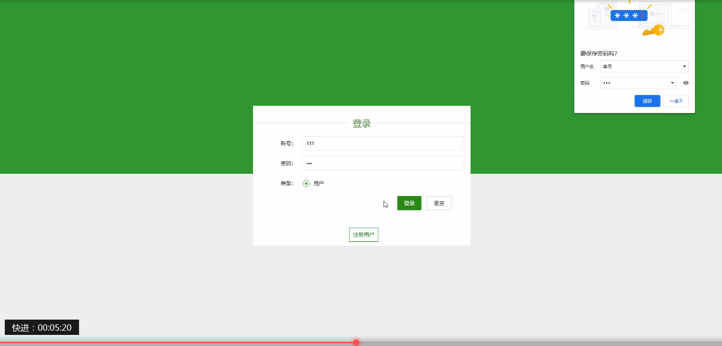
图5-1登录界面
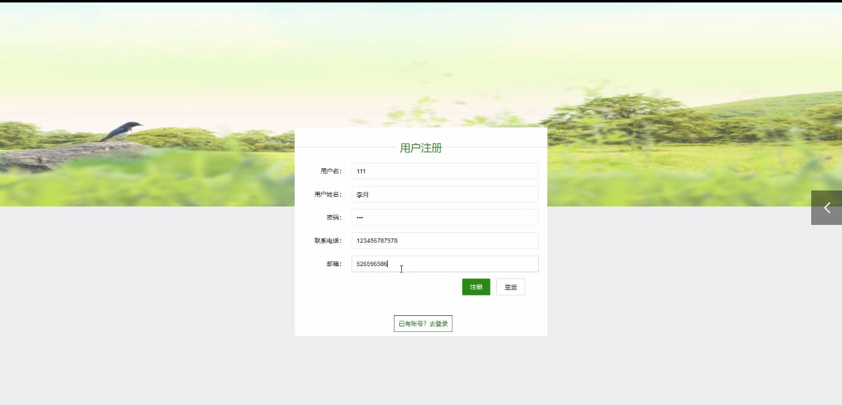
图5-2注册界面
用户登录进入到网站界面，可以进行查看首页、实验室、设备、消耗品、论坛信息、新闻资讯、我的、跳转到后台等功能模块，进行相对应操作，通过个人中心进行查看用户名、用户姓名、密码、性别、身份等信息，进行查看操作，如图5-3所示。
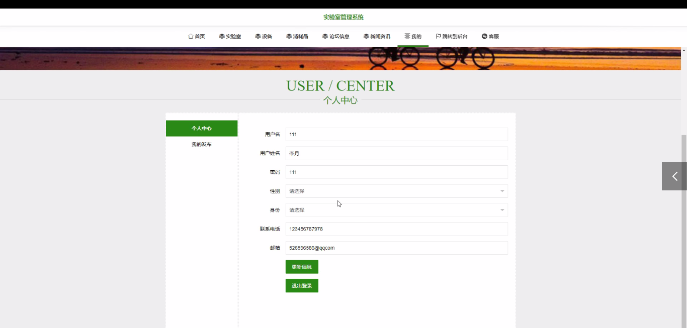
图5-3个人中心界面
用户通过点击实验室可以进行查看实验室编号、位置、用户名、用户姓名、身份等信息，进行查看等操作，如图5-4所示。用户点击设备页面，可以进行填写设备编号、设备名称、数量、用户名、用户姓名、身份等信息，进行提交设备操作，如图5-5所示。
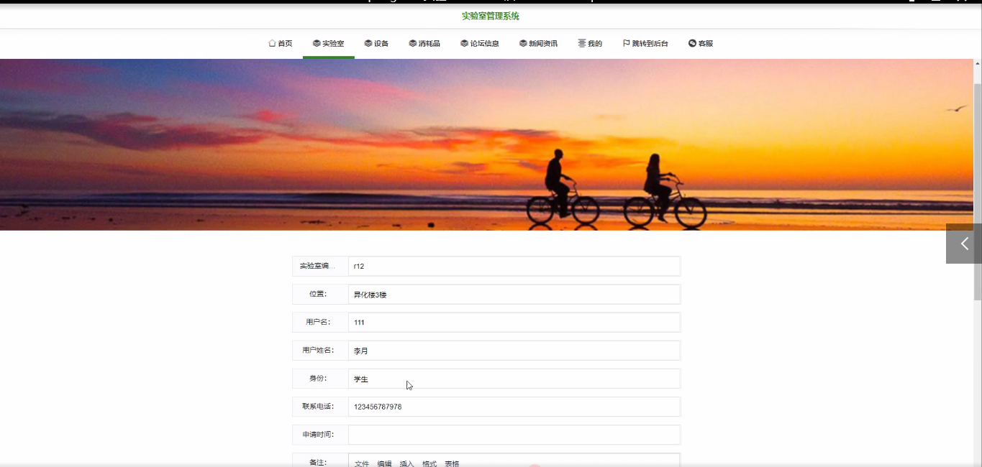
图5-4 实验室界面
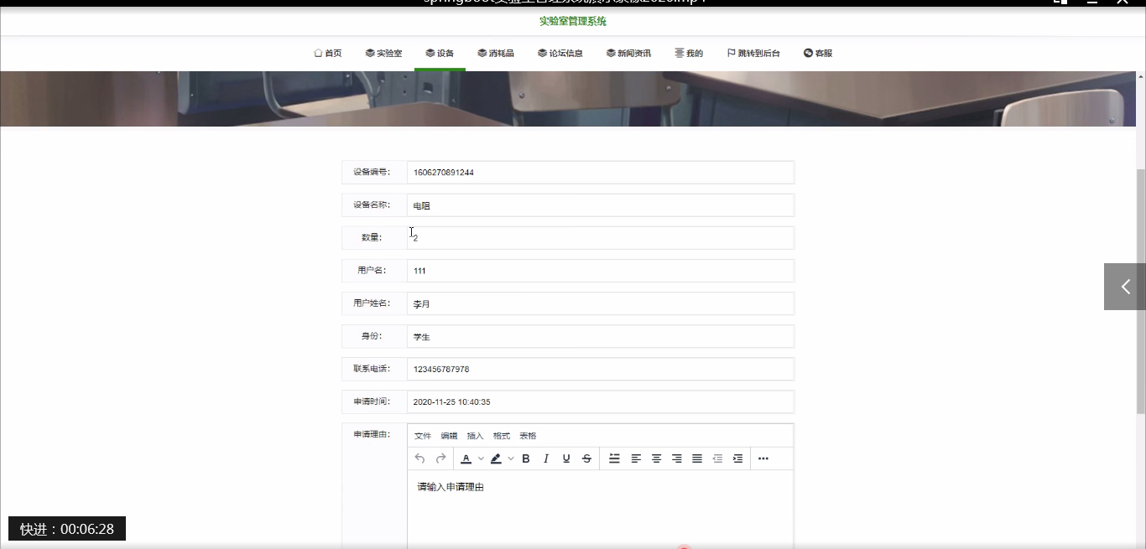
图5-5设备界面图
消耗品，用户通过点击消耗品可以进行查看用户名、用户姓名、身份、联系电话、申请时间、等信息，如图5-6所示。
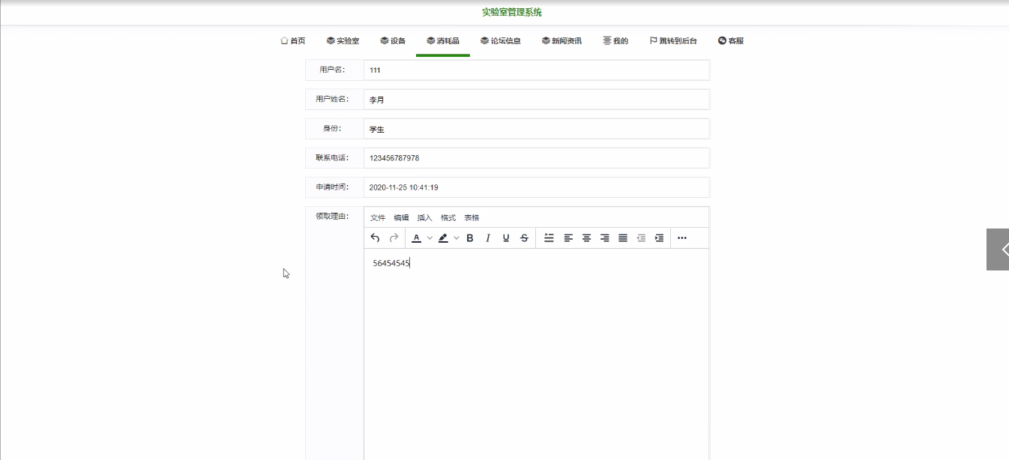
图5-6消耗品界面

5.2用户后台功能模块
用户通过点击后台管理，进入页面可以进行首页、个人中心、实验室申请管理、设备报备管理、设备申请管理、消耗品领取管理等功能模块，进行相对应操作，如图5-7所示。
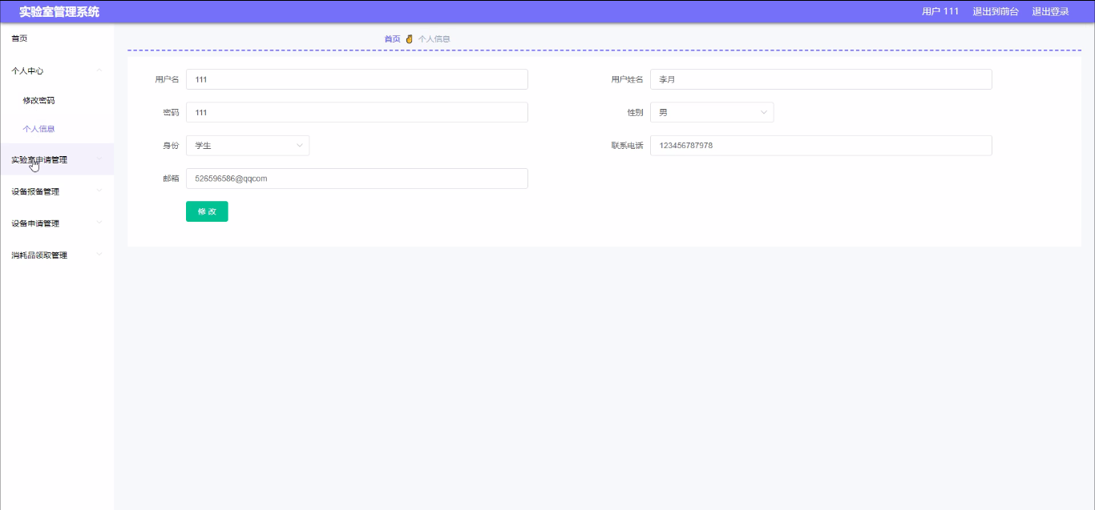
图5-7用户后台管理界面
实验室申请管理：通过实验室申请管理可以进行获取索引、实验室编号、位置、用户名、用户姓名、身份、联系电话、申请时间、审核回复、审核等信息，如图5-8所示。
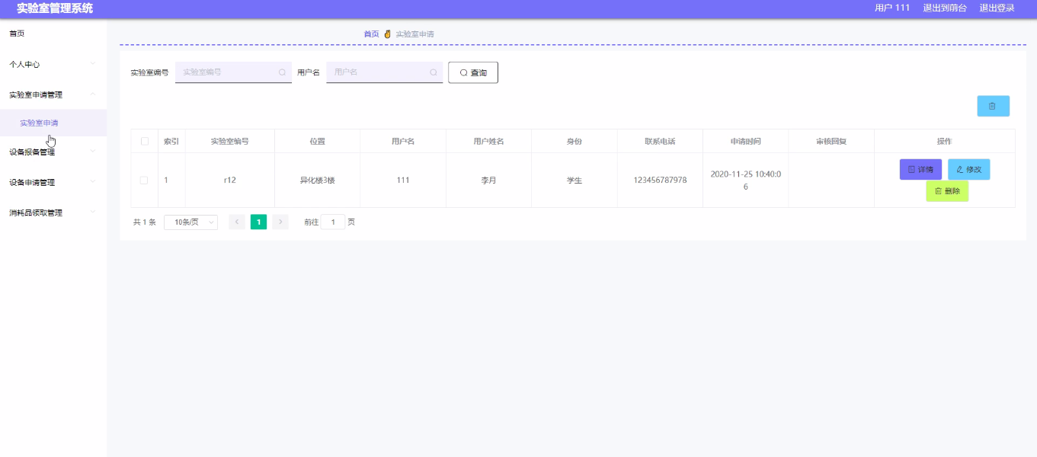
图5-8实验室申请管理界面
设备报备管理：用户通过列表可以获取索引、设备编号、设备名称、数量、位置、用户名、用户姓名、身份、报备时间、审核回复、审核等信息，进行查看等信息操作，如图5-9所示。
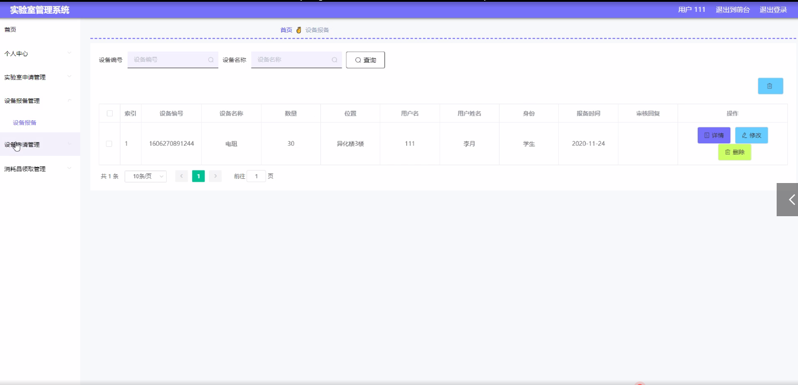
图5-9设备报备管理界面
消耗品领取管理：用户通过列表可以获取消耗品编号、消耗品名称、数量、用户名、身份、联系电话、申请时间等信息，进行查看等信息操作，如图5-10所示。
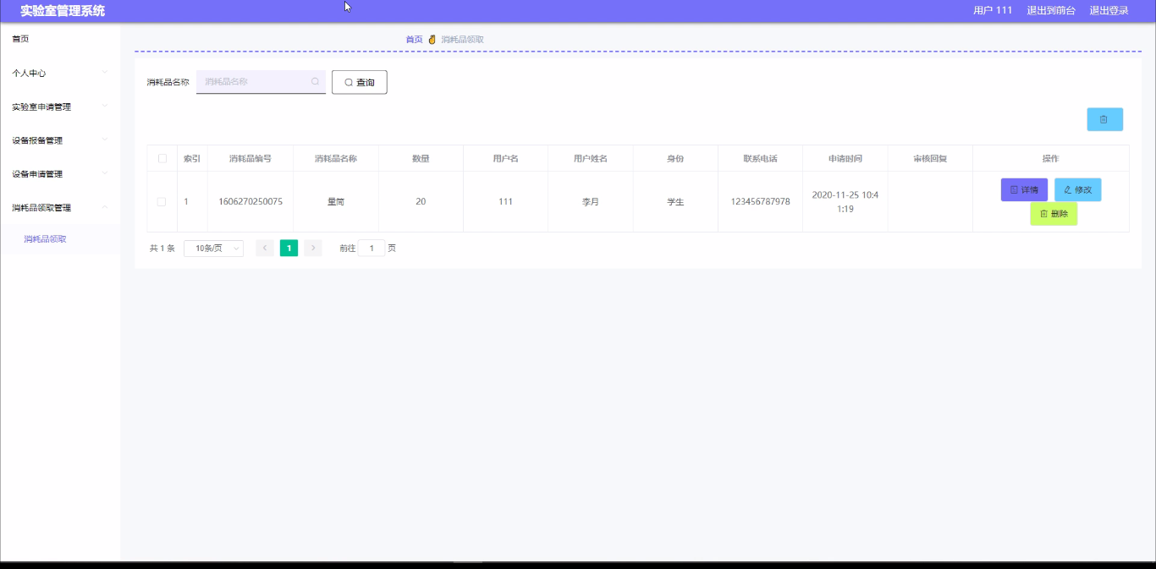
图5-10消耗品领取管理界面

5.3管理员功能模块
管理员通过后台登录窗口进行输入自己的账号、密码等信息，进行登录，如图5-11所示。
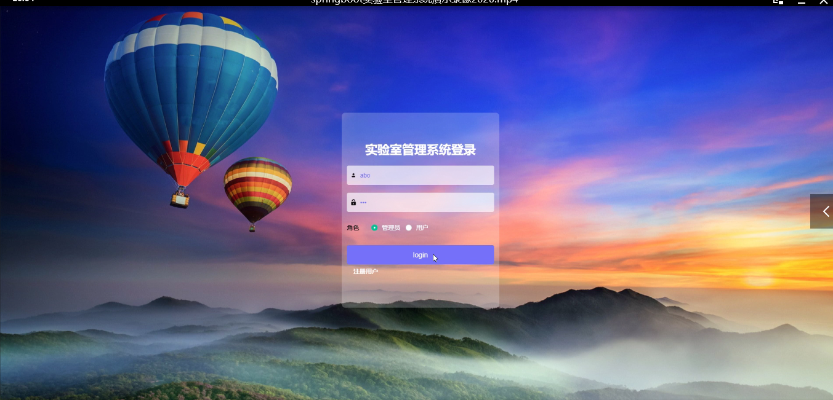
图5-11管理员登录界面
个人信息，管理员通过列表进行查看用户名等信息，进行查看、修改或删除操作，如图5-12所示。
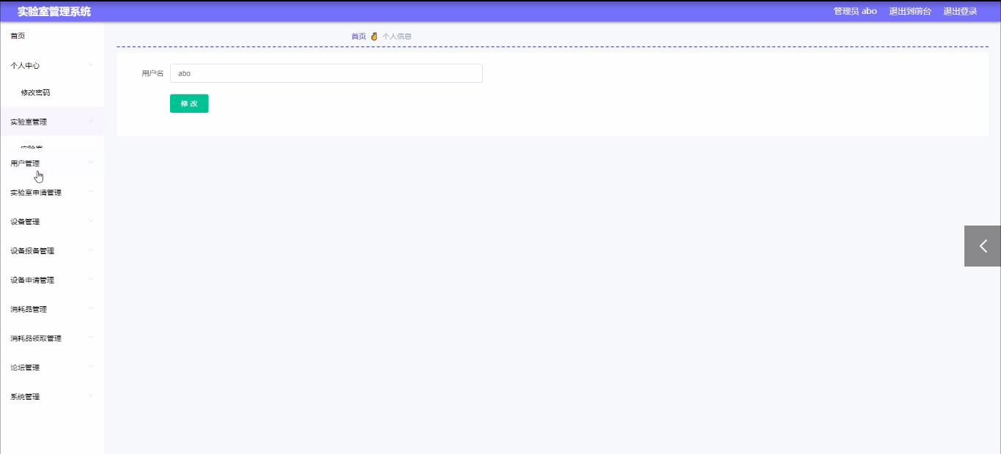
图5-12个人信息界面
实验室管理，管理员通过实验室管理可以在线查看实验室编号、图片、容纳人数、位置等信息，进行详情或修改、删除操作，如图5-13所示。
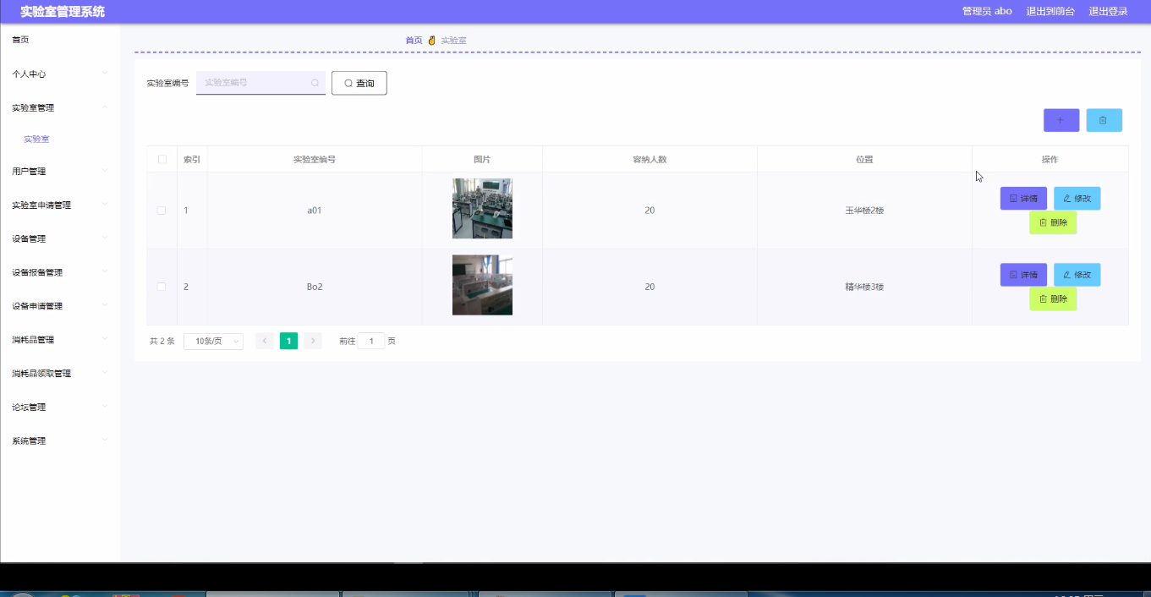
图5-13实验室管理界面
实验室申请管理，管理员通过实验室申请管理可以在线查看实验室编号、位置、用户名、用户姓名、身份、联系电话等信息，进行查看或修改、删除操作，如图5-14所示。
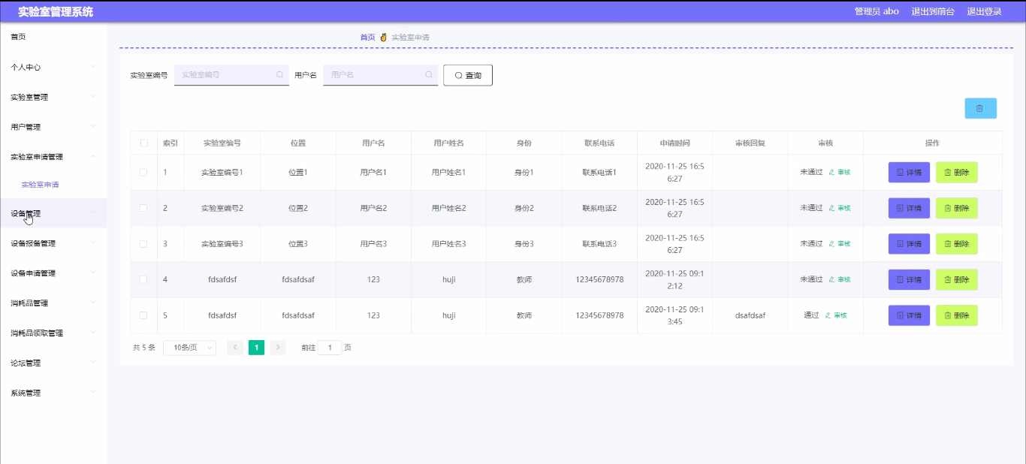
图5-14实验室申请管理界面
设备报备管理，管理员通过设备报备管理可以在线查看索引、设备编号、设备名称、数量、位置、用户名、用户姓名、身份、报备时间、审核回复、审核等信息，进行查看或添加修改或删除，如图5-15所示。

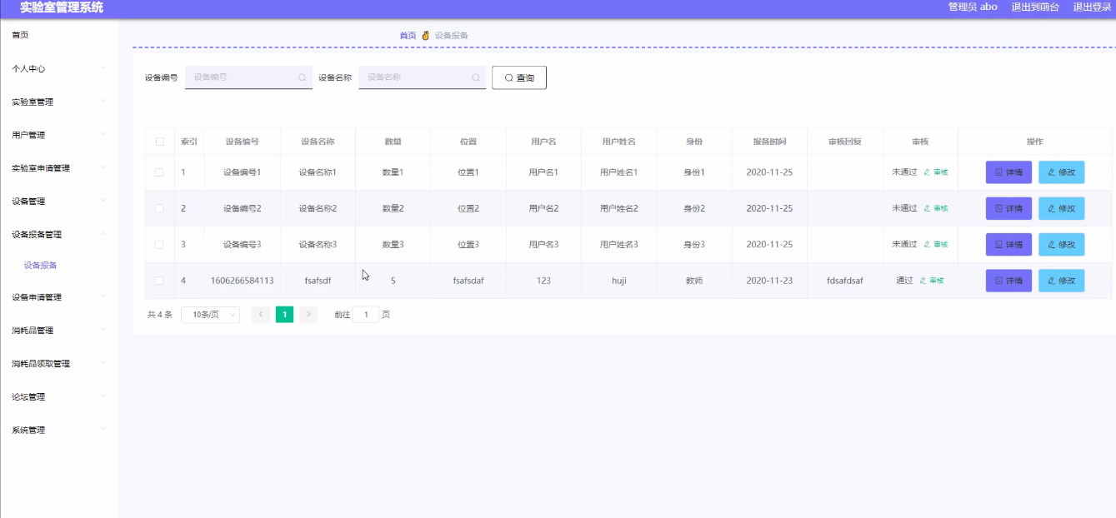
图5-15设备报备管理界面图
设备申请管理：通过列表可以获取设备编号、设备名称、数量、用户名、用户姓名、身份等信息，进行查看、详情、修改或删除操作 ，如图5-16所示。
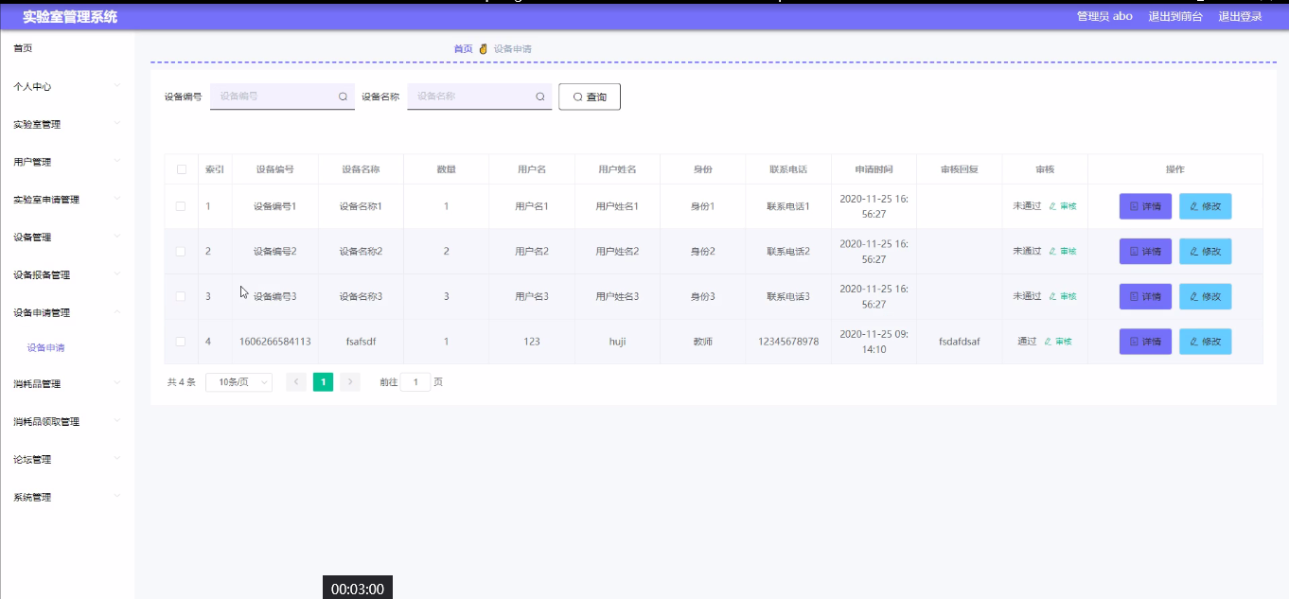
图5-16设备申请管理界面图
消耗品管理：通过列表可以获取消耗品编号、消耗品名称、图片、数量、位置等信息，进行查看、详情、修改或删除操作 ，如图5-17所示。

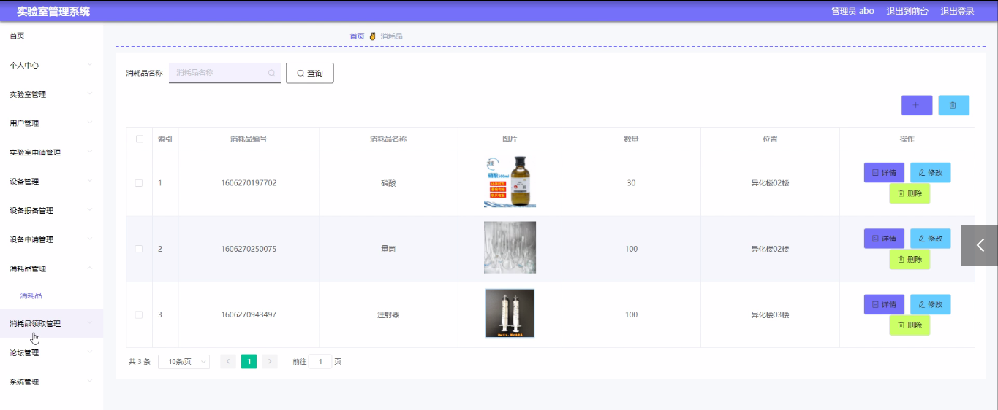
图5-17消耗品管理界面图
消耗品领取管理：通过列表可以获取消耗品编号、消耗品名称、数量、用户名、用户姓名、身份、联系电话等信息，进行查看、详情、修改或删除操作 ，如图5-18所示。
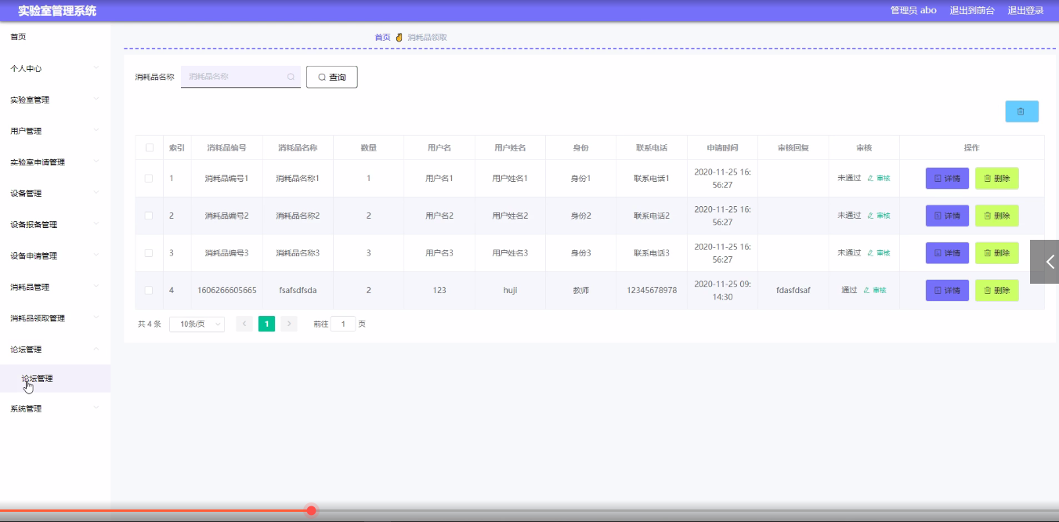
图5-18消耗品领取管理界面图
论坛管理：通过列表可以获取帖子标题、用户名、状态等信息，进行查看、详情、修改或删除操作 ，如图5-19所示。

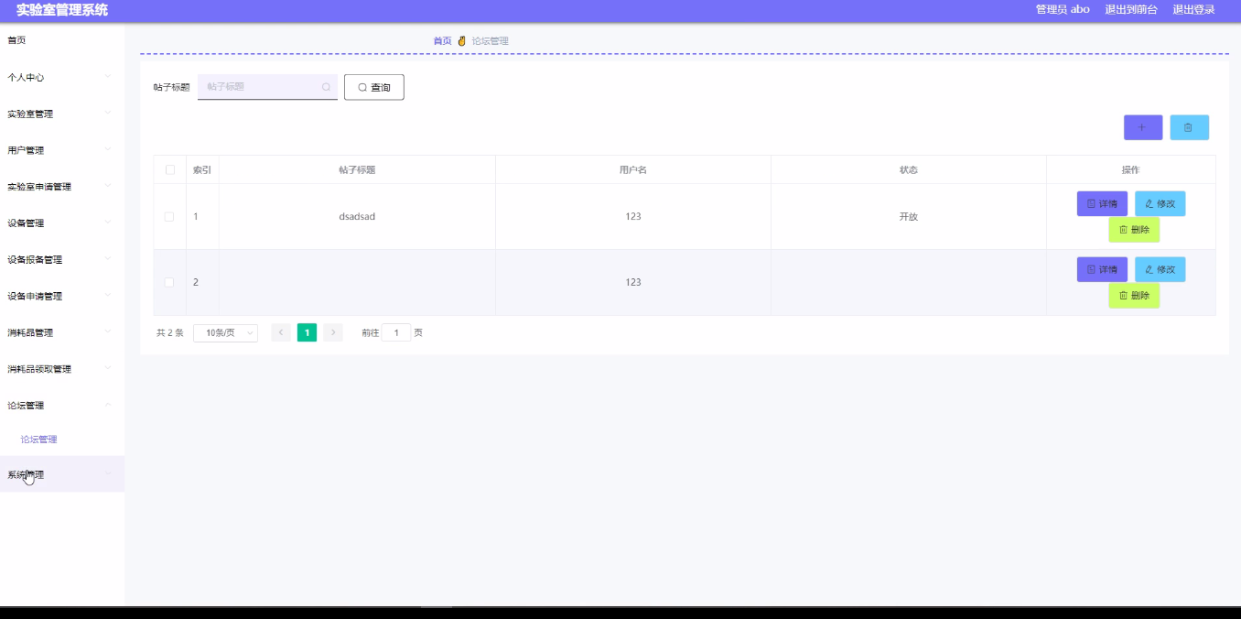
图5-19论坛管理界面图

第6章 系统测试

6.1测试定义及目的
关于系统实现的测试，英文名称是System TEST，简称ST，ST是使用完整其系统的各种功能多次、多案例、多环境测试，这是ST的简单描述。ST可以证明该功能对系统的要求是否得到满足以及是否有效。
对于系统开发的实现，不管开发过程多么努力，在系统运行的时候多少都会出现一些错误信息，所以为了系统的安全性及提高系统的使用率及给用户带来更好的体验，系统在完成之前，一定要进行一遍系统的测试，再完美的程序也会有漏洞，再细心的技术开发员也会有疏忽的时候，所以对于程序的测试是必须要做的一步。通过系统测试找到系统存在的问题，并根据问题的原因进行在线解决问题，如果找不到解决问题的办法可以进行通过咨询指导老师或者通过同学帮忙，一定将问题找出，否则将会出现更多的错误。所以程序出现错误时不可避免，系统测试虽然耗时费力，但是为了确保后期系统的长期使用，必须要进行系统测试，问题解决完成后还要再一步测试，直到没有任何问题后方可进行使用。

6.2测试方法
1、功能测试
对于实验室管理系统的测试，主要是分别对系统的二个用户角色进行测试，对于系统用户，用户进入到平台界面，进行在线查看平台已有的数据信息，所涉及到的信息一致没有任何问题时，说明系统数据完善，数据的交互信息没有任何问题。
2、性能测试
(1)对于测试的速度有一定的要求，速度必须快，而且对于测试出来的错误问题一定以最快的速度进行处理解决，并且进行再次测试，保证整个系统运行的安全性。
(2)在系统测试的时候要将测试所用到的测试计划和测试报告保管好，方便后期系统的运行使用后的整体维护操作。
(3)软件测试整个过程中的聚类现象应优先考虑。
(4)对于整体系统测试，不要用自己的思想去认可整个系统，而是从公正的角度的进行对系统进行认可，是否符系统的整合应用。

6.3测试模块
测试系统是最新的Windows 10系统，通过对系统实现的功能模块进行每个功能模块的操作测试，查看每个用户的功能模块所对应的权限信息是否可以操作并且数据信息更新一致。
测试需求 | 测试重点 | 是否达成需求 | 结果
用户登录 | 输入账号密码 | 需求达成 | 通过
用户注册 | 创建新的账号密码 | 需求达成 | 通过
登录失败 | 输入错误账号密码 | 需求达成 | 通过
修改信息 | 修改成功 | 需求达成 | 通过
添加信息管理 | 增删查改 | 需求达成 | 通过
留言管理 | 增删查改 | 需求达成 | 通过
组织管理 | 增删查改 | 需求达成 | 通过
搜索查询管理 | 增删查改 | 需求达成 | 通过
系统测试方面，我们通常运用的是白盒测试以及黑盒测试这两种方法。白盒测试是指在了解系统内部工作流程的前提下，可以根据需求规范验证系统内部操作是否能够正常运行的测试；而黑盒测试指的是，倘若知道了这个系统的全部功能，可以进行测试检测系统中的每一个功能是否满足正常使用。
为了方便用户使用“实验室管理系统”，以及尽可能少的减少系统测试错误的发生，我们对该系统进行了相对应的测试。
对该系统的全部的功能界面进行测试，简单来说，就是我们输入一些数据并且对其进行提交，之后我们查看每个页面的反馈，检测页面的相关功能可不可以完全实现。

6.4测试结果
在设计之初，由于缺乏经验，设计并不完美。系统设计存在漏洞，功能设计不能完全满足用户的需求。在后期阶段，系统会反复测试和修改。在使用中出现问题及时修改，系统逐步完善。在系统测试中，对系统的各种功能进行了全面测试，并详细记录了测试数据，以避免可能影响系统性能的操作缺陷。整个系统基本上已达到稳定运行状态，每个模块相互通信。错误的可能性已大大降低。
在测试期间测试了系统的所有功能。鉴于大多数错误条件都被考虑在内，错误消息基本上在单元测试期间得到解决。
测试后得到的性能和用例，系统具有足够的正确性、可靠性、稳定性，并且可以对输入数据进行准确的点击操作处理和响应测试用户的体验也得到了很好的反馈和响应时间。合理的范围，可以兼容所有主流浏览器，设计所需的效果。
测试评估的结果是实验室管理系统满足要求中的所有功能，处理大多数错误条件，修复大多数错误并通过测试。

结 论
实验室管理系统的整体功能模块的实现，主要是对自己在大学这几年时间所学内容的一个测试，对于系统，主要是通过现在智能化的实验室管理系统平台进行开始系统的实现，并且可以根据需求进行数据信息的增加修改删除等操作，完美的解决了当下实验室管理系统中所遇到的问题。
经过一个学期的毕业设计的实现完成已接近尾声，到目前为止，当我回想起整个学期的系统开发日，收获颇丰。毕业设计的主要任务是建立一个智能化的实验室管理系统，主要使用JSP和Mysql数据库的开发工具，对系统的每个功能模块进行相对应的操作，最后，系统调试结果表明系统基本可以满足功能要求。
实验室管理系统平台的开发对我大学学习的改进有很大帮助。它使我能够学习计算机知识的相关技术方面问题及与人交往的沟通交流方面，让我意识到无论我们做什么，我们都需要坚持不懈，努力工作，只有这样尝试了并且坚持去做了，我们才可以成功，才可以获得成功的喜悦，如果没有尝试，知识想，那连成功的机会都没有，实际操作进行做了，才会越来越近的靠近成功，随着道路一路向前，未来的路是美好的。
对于实验室管理系统平台的实现，是自己第一次完成的设计一个管理系统。在项目的设计过程中，我克服了各种困难，并且在面对这些困难，我积极的面对，想办法解决问题，并且更好的掌握了理论知识和动手操作实践能力，从系统的开发到设计完成，我完成了一个更全面、更完善、更安全的平台管理系统，这也让我取得了很大的成就感，也使我对未来的生活更有信心。



